**深耕教学一线 铸就育人典范**

——记大连海洋大学两届“最美教师”于靖博 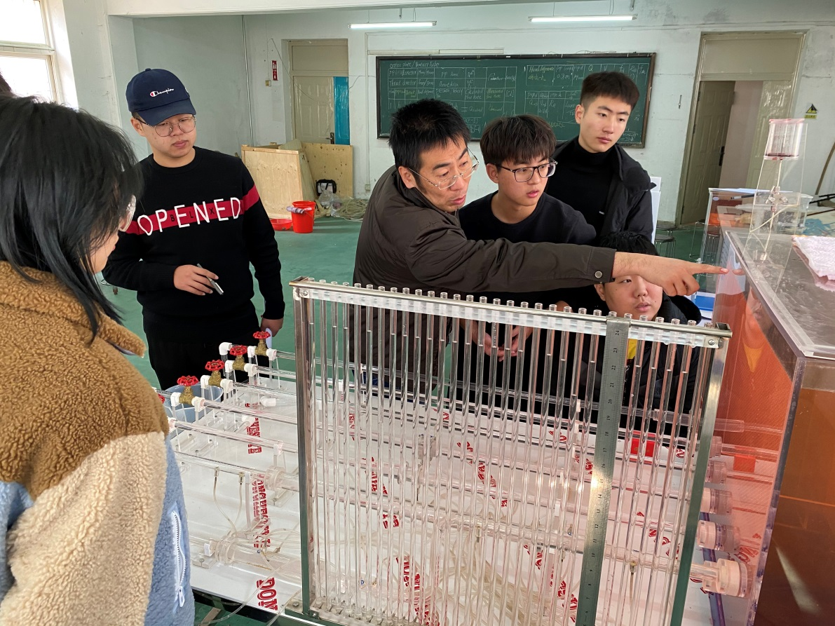

辛勤耕耘在高校一线讲台，默默培育国家栋梁之材，深入贯彻落实习近平总书记关于教育的重要论述，全面提升高等教育人才培养质量，推动新时代教育高质量发展。甘于自身平凡、追求学生卓越的一位普通高校教师。

—— 题记

在大连海洋大学的校园里，有一位备受学生爱戴、同事钦佩的教师，他就是大连海洋大学唯一一位获得两届“大海大最美教师”的机械与动力工程学院教师于靖博。从教二十年以来，他始终以执着的信念、高尚的师德、卓越的才华和无私的奉献，全身心地投入到教学和科研工作中，在教育的土地上辛勤耕耘，书写着一页又一页令人敬佩的篇章。

于靖博毕业于大连理工大学，研究生学历，副教授，硕士生导师，曾任能源与动力工程专业负责人、教研室主任、党支部书记。从教二十载，始终自觉践行社会主义核心价值观，忠诚于党和人民的教育事业，全面贯彻党的教育方针。曾荣获“大连市优秀学生思想政治教育工作者”称号，获评“辽渔集团合作共建教育基金”、3次优秀教学奖、2次优秀教师、3次“三育人先进个人”、4次优秀班导师等荣誉，指导学生发表学术论文3篇，获批专利19项，获得省级科技竞赛三等奖以上奖励16项。凭借着共产党员的赤诚，对教育事业的热爱，坚持“为党育人、为国育才”的教育理念，得到同行专家、学校师生的高度认可。

**初心如磐，踏上教育征程**

于靖博自幼对知识充满渴望，对教育事业怀有崇高的敬意。在求学过程中，他遇到了许多优秀的教师，他们不仅传授知识，更以人格魅力影响着他，这让他坚定了成为一名教师的决心。毕业后，他毅然选择踏上高校教育的征程，怀着满腔热情投身于教书育人的伟大事业。

在个人成长历程中，于靖博始终以“终身学习””为信条，不断突破自我。求学阶段，他在大连理工大学攻读本科期间，师从著名学者许峰教授，深受其“严谨治学、知行合一”理念的影响，奠定了扎实的学术根基。研究生阶段，他师从内燃机振动领域专家、内燃机研究所所长宋希庚教授，研究方向聚焦船舶柴油机排放领域，期间参与多项导师主持的重大项目，在导师指导下发表多篇高水平论文，初步展现科研潜力。

初入高校，他深知自己肩负着培养祖国未来栋梁的重任。他虚心向老教师请教，不断学习教学方法和经验。他认真钻研教材，仔细分析每一个知识点，力求将最准确、最生动的知识传授给学生。他常常花费大量时间准备一堂课，遇到自我认为不好讲或者不易理解的地方，都会先给家人讲一遍，让他们提意见给建议，直到他们都能听懂为止，确保以最精心的准备和最佳的状态来面对学生。正是这种对教学的认真态度和近乎偏执的追求，为他今后的教学之路奠定了坚实的基础。

入职高校后，他并未停止学习的脚步。为提升国际视野，推动学校中外办学项目培养质量的快速提升，他于2017年赴新西兰达尼丁奥塔哥学院访学，系统学习国外先进教学方法和科研理念，回国后将学校中新合作学院国际化课程的教学质量提升到一个新的水平。为深化专业领域研究，他利用课余时间参加“卓越工程师教育培养工程”机械类专业教师工程实践能力提升培训、双语教师培训并获得双语教师资格认证，多次参加行业顶级学术会议，与国内外专家深入交流。

面对教育信息化浪潮，已过不惑之年的他主动学习在线教学技术，从零基础到熟练运用雨课堂、虚拟仿真平台等工具，疫情期间更是带领团队开发在线教学资源，成为全校在线教学改革的标杆。他坚信“要给学生一杯水，自己要有一桶水”，他说，“教师只有不断更新知识，才能为学生打开更广阔的世界。”

**严谨治学，铸就教学精品**

在教学工作中，于靖博始终秉持严谨治学的态度，对教学质量有着极高的要求。他不断探索创新教学方法，努力让每一堂课都充满活力和吸引力。

“学高为师，身正为范”。他经常告诫自己：要求学生做到的自己必须先做到，用自己的言行为学生做出表率，用自己的人格魅力去感染学生、影响学生，自参加工作以来，他几乎年年考核均为“甲等”。“治学先治人，凡事德为先”。在上好课的同时，他时刻注意言传身教、为人师表、教书育人。在每年的内燃机拆装实习中，带领团队克服天气和环境条件的艰苦，每天都跟学生一起奋斗在实习的一线现场。作为专业入门的第一个实践环节，学生们的专业基础几乎为零。他亲自为学生们耐心讲解每一个概念，亲自动手帮学生解决每一个难题入手，以身作则带头动手，不怕脏不怕累，用实际行动培养学生的工程素质，对学生高标准、严要求，树立他们的工程意识和责任意识。在他的影响下，每一个通过该实习的学生都受益匪浅，甚至毕业多年以后还记忆犹新。

他还注重理论与实践相结合，将最新的研究成果和实际案例融入教学内容。在教授内燃机系列课程时，他会带领学生参观相关企业，让学生亲身感受实际工作环境，了解行业的发展动态。同时，他会邀请企业专家来校讲座，为学生提供与行业前沿接轨的机会。通过组织学生到当地知名企业参观学习，学生不仅观摩了先进的自动化生产线，还与企业工程师共同探讨技术难题。这种实践教学模式深受学生欢迎，多名学生因此明确了职业方向，毕业后顺利进入该领域知名企业工作。

为了提高教学效果，他积极运用现代教育技术。他制作精美的多媒体课件，利用网络教学平台开展在线教学和讨论，为学生提供更加丰富的学习资源。他还尝试翻转课堂教学模式，让学生在课前通过自主学习掌握基础知识，课堂上则主要进行问题讨论和案例分析，培养学生的自主学习能力和批判性思维。例如，在《流体力学》课程中，他设计了一系列微视频和互动测试题，要求学生课前完成学习任务，课堂时间则用于组织讨论和项目设计。学生的课堂参与度显著提升。

在疫情期间，面对线下教学受阻的挑战，他率先探索在线教学模式，带领教学团队攻坚克难，创新举措成效显著。一是快速搭建线上教学平台。他结合课程特点，选择腾讯会议+雨课堂双平台组合，并录制预习视频和操作指南，帮助师生在最短时间内适应线上教学。二是创新互动方式。针对线上课堂易出现的“沉默”现象，他设计“随机点名+限时抢答”“弹幕实时讨论”“小组云端协作”等互动环节，有效提升学生参与度。例如，在《能源与动力工程专业英语》中，他组织“线上项目答辩”，学生通过共享屏幕用英文展示专业调研成果，教师和同学在线提问点评，课堂活跃度甚至超过线下。三是实施个性化辅导。他利用课后时间通过视频会议为学习困难学生“一对一”答疑，并建立学习互助小组，让学有余力的学生担任“线上小导师”，形成良性帮扶机制。四是注重技术赋能。针对部分学生网络条件差的问题，他将直播课程同步录屏，并开发“知识点切片”视频，方便学生回看复习。五是优化考核方式。将过程性考核比重提升至60%，通过线上测验、课堂互动积分、项目报告等多维度评价学生，确保学习效果不打折。六是关注学生心理健康。在课程中融入抗疫精神教育，鼓励学生分享居家学习感悟，缓解焦虑情绪。疫情期间，他所授课程学生满意度达90%以上，线上教学效果获得督导组高度评价。

他的教学成果显著，所教授的课程深受学生喜爱。学生们普遍反映，他的课堂生动有趣，内容丰富，能够激发他们的学习兴趣和求知欲。他的教学评价一直名列前茅，多次获评校级“优秀教师”、“优秀教学奖”、“三育人先进个人”，并多次获得省级、校级“优秀教学成果奖”。例如，2014年他主讲的《热工系列课程》被评为精品课程，该课程的教学改革经验被推广至学院多门专业课程中。

此外，他还积极参与教学研究项目，主持参加了多项省级和校级教学改革项目，取得了丰硕的研究成果。他撰写的多篇教学研究论文在核心期刊上发表，为高校教学改革提供了有益的借鉴。

**潜心科研，勇攀学术高峰**

在做好教学工作的同时，于靖博老师将大量的时间和精力投入到科研工作中。他深知科研是高校教师的重要职责，也是提高教学质量和学校学术水平的重要途径。

他密切关注学科前沿动态，不断拓展自己的研究领域。他积极参与国内外学术交流活动，与同行专家进行深入的交流和合作，了解最新的研究成果和发展趋势。他结合自己的专业背景和研究方向，确定了一系列具有创新性和实用性的研究课题。

他主持和参与了多项国家级、省部级科研项目9项，省级教改项目4项，副主编教材1部，发表论文近20篇，以第一发明人获得发明专利授权3项。他的研究成果不仅在学术界产生了广泛的影响，还为相关行业的发展提供了有力的支持。

他的科研精神和成果也激励着学生们。他经常鼓励学生参与科研项目，培养学生的科研能力和创新精神。在他的指导下，多名本科生参与国家级、省级大学生创新创业训练计划项目，指导本科生发表学术论文3篇，获批专利19项；指导学生获得省级科技竞赛特等奖1项、一等奖3项、二等奖8项、三等奖4项，市级科技竞赛奖励2项。

**关爱学生，倾注育人真情**

“教育是一棵树摇动另一棵树，一朵云推动另一朵云，一个灵魂唤醒另一个灵魂。”于靖博老师始终将这句话铭记于心，他深知关爱学生是教育的灵魂。他把每一位学生都当作自己的孩子，关心他们的学习和生活，关注他们的成长和发展。

他注重与学生的沟通和交流，经常与学生谈心，了解他们的思想动态和学习情况。他会耐心倾听学生的困惑和问题，并给予他们及时的指导和帮助。对于学习困难的学生，他会制定个性化的学习计划，帮助他们克服困难，提高学习成绩。例如，作为班导师所带的05-2班学风优异，在综合学习成绩排名中，有7人位于专业前10名，16人排进专业前30%，大学四年全班无降级。

他积极指导学生参加各种学科竞赛和科研项目，为他们提供平台和机会。他会在竞赛和项目过程中，给予学生全方位的指导和支持，从选题到方案设计，从实验操作到论文撰写，每一个环节都认真把关。此外，他指导的学生团队在“挑战杯”、“互联网+”等赛事中多次斩获省级以上奖项，累计获奖学生数量超过100人次。

他还关心学生的就业和发展，积极为学生推荐实习和就业机会。他会根据学生的兴趣和特长，为他们提供职业规划建议，帮助他们实现自己的人生目标。例如，他通过校友资源为某学生争取到某500强企业的实习机会，该生因表现优异毕业后直接留任，现已成为部门骨干。他的学生们在毕业后，纷纷在各个领域取得了优异的成绩，成为社会的栋梁之材。

**无私奉献，彰显师德风范**

于靖博老师具有高尚的师德和无私的奉献精神。他始终以学校的发展为己任，积极参与学校的各项工作中。他担任专业负责人、教研室主任、党支部书记近二十年，在此期间，作为主要负责人组织完成两次专业评估和2013年辽宁省专业综合评价工作，全省排名5/11；负责辽宁省向应用型转型试点专业建设工作，负责大连海洋大学本科特色专业建设工作；组织专业教师完成2006版—2023版专业培养方案的制定和教学大纲的整理工作；推进专业实验室和校外实习实践基地建设工作，有力地推动了专业教育教学质量的提高，多年来本科就业率始终名列学校前茅。他认真履行自己的职责，为学校的教学、科研和管理工作做出了重要贡献。

他关心年轻教师的成长，积极为他们提供指导和帮助。他会与年轻教师分享自己的教学和科研经验，帮助他们提高教学水平和科研能力。在他的带动下，教研室的年轻教师快速成长，成功申报多项国家级、省级科研项目，获评校级“优秀教学奖”。

他还积极参与社会服务工作，参与地方企业的多项横向课题，为地方经济和社会发展贡献自己的力量。他利用自己的专业知识，为企业提供技术咨询和培训服务，帮助企业解决技术难题，提高企业的经济效益和社会效益。

他始终保持着朴素的生活作风和严谨的工作态度。他不计个人得失，默默奉献，将全部的心血都投入到教育事业中。他的敬业精神和奉献精神感染着身边的每一个人，成为大家学习的榜样。

**桃李满园，收获育人硕果**

多年的辛勤付出，于靖博老师收获了累累硕果。他的学生们在各自的领域取得了优异的成绩，成为社会的栋梁之材。他们中有的是国内外知名高校的教授、学者，有的是企业的精英和管理人才，有的是政府部门的工作人员。他们都在不同的岗位上，为国家和社会的发展贡献着自己的力量。

例如，2007届毕业生丛威龙现为美国得德克萨斯理工大学机械学院教授；2008届学生阮航现为大连船舶重工集团有限公司LNG项目经理；2013届学生魏博文创办的大连慧视智能科技有限公司已成为地区行业标杆。每当收到学生的问候和感谢信，看到学生们取得的成就，于靖博老师都感到无比的欣慰和自豪。他说：“看到学生们能够茁壮成长，成为对社会有用的人，是我最大的幸福。”

他的教学和科研成果也得到了广泛的认可和赞誉。他多次获得学校和上级部门的表彰和奖励，如“大连市优秀学生思想政治教育工作者”、“大连海洋大学最美教师”等。但他始终保持着谦虚的态度，他说：“这些成绩都是大家共同努力的结果，我只是做了自己应该做的事情。”

“师者，所以传道授业解惑也。”老师，不只是简单的教书匠，还要引导学生培养家国情怀，牢牢树立社会主义核心价值观，这也正是当代高校教师的价值所在。作为一位甘于自身平凡而又追求学生卓越的高校教师，于靖博老师用自己的实际行动诠释着教育的真谛，用智慧和爱心培育着一代又一代的学子，如同一盏明灯，照亮了学生们前行的道路，也激励着身边的每一位教师。正如罗丹所说 “工作就是人生的价值，人生的欢乐，也是幸福之所在”。在他的身上，我们看到了新时代高校教师的责任和担当，看到了教育事业的希望和未来。